北京市高级中等学校招生
网上报名系统

操作手册

（考生用户）

北京教育考试院中招办
目 录
1. 报名流程 1
2 操作说明 2
2.1 登录系统 2
2.2 修改初始密码 2
2.3 阅读考生报名注意事项 3
2.4 考生基本信息预览 3
2.5 修改报名数据 5
2.6 打印报名数据 7
2.7 绑定手机 8
2.8 退出系统 9
2.9 修改密码 9

报名流程
图1-1

操作说明

登录系统
打开IE或其它浏览器，在地址栏中输入“www.bjeea.cn”，进入北京教育考试院网站，点击“公告栏”中“2019年北京市高级中等学校网上报名”，打开考生网上报名登录页面。如图2.1所示：

图2.1

输入考生报名号和密码（字母区分大小写），点击“登录”按钮，输入3次不正确时需输入验证码。登录成功后，如果登录密码是初始密码或已被重置成出生日期，系统首先进入“修改密码”页面进行密码修改，否则系统进入“考生报名注意事项” 页面。

修改初始密码
“修改密码”页面如图2.2所示：
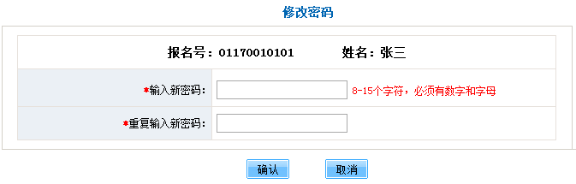
图2.2
考生输入新密码、重复输入新密码，两次密码输入必须一致。新密码必须为数字和字母组合，长度为8—15位，输入完成后点击“确认”按钮进入“考生报名注意事项”页面。

阅读考生报名注意事项
“考生报名注意事项”页面如图2.3所示：
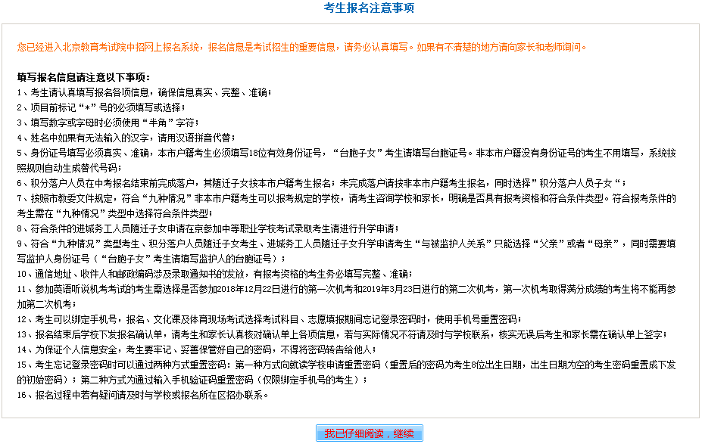
图2.3

考生仔细阅读报名注意事项内容，阅读完毕后点击“我已认真阅读报名注意事项并了解报名报考有关政策，继续”按钮，系统进入“基本信息预览”页面。

考生基本信息预览
“基本信息预览”页面如图2.4所示：
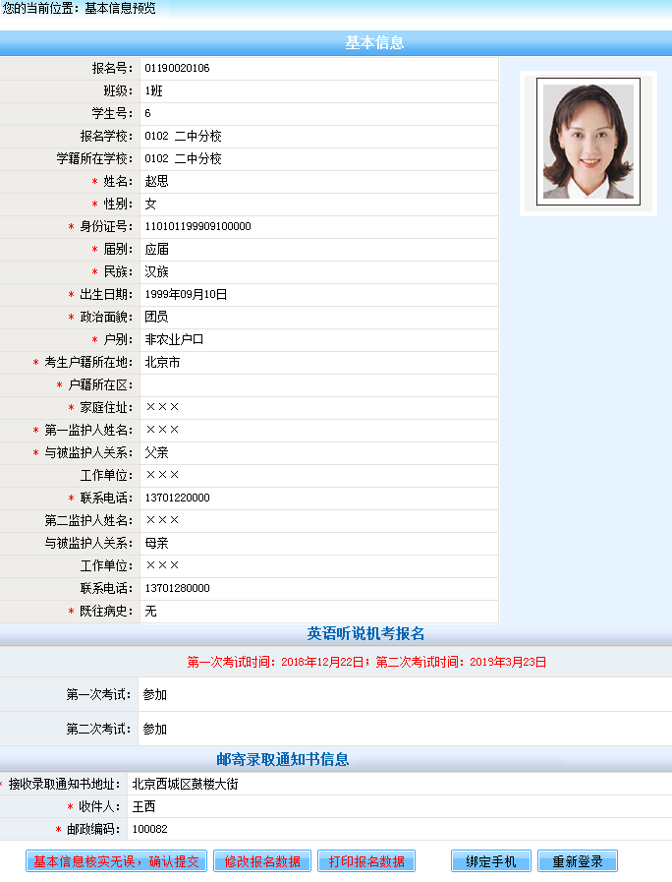
图2.4

考生检查报名基本信息数据填写是否完整、正确， 核实无误后点击“基本信息核实无误，确认提交”按钮。如果考生基本信息填写完整、正确，系统弹出“报名信息核实无误，您已完成本次报名”提示信息，点击“确定”后退出系统，返回报名登录页面；如果考生基本信息数据不完整或有错误，网页弹出错误提示信息，考生需点击“修改报名数据”按钮，进入“基本信息维护”页面，考生对报名不完整或错误数据进行修改。

修改报名数据
“基本信息维护”页面如图2.5所示：
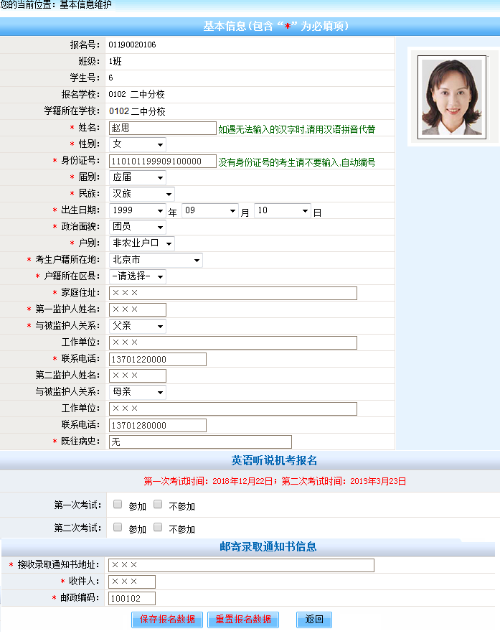
图2.5

修改说明：
（1）有“*”标记数据项必须填写；
（2）考生照片不能修改，若需更换请与学校联系；
（3）“报名号”、“班级”、“学生号”、“报名学校”不能修改；
（4）“学籍所在学校”从北京市中小学学生电子学籍管理系统中提取，考生不能修改，没有学籍的考生此项为空；
（5）身份证号填写必须真实、准确，本市户籍考生必须填写18位有效身份证号，“台胞子女”考生请填写台胞证号。
没有身份证号的非本市户籍考生不用填写，系统按照规则自动生成替代号码；
（6）考生必须从“考生户籍所在地”中选择户籍所在省市，没有户籍的考生选择“无”；
（7）本市户籍的考生，必须从“户籍所在区”中选择户籍所属区，非本市户籍的考生不能选择；
（8）积分落户人员在中考报名结束前完成落户，其随迁子女按本市户籍考生报名。未完成落户请按非本市户籍考生报名，同时选择“积分落户人员子女”；
（9）符合“九种情况”非本市户籍考生需从“九种情况”类型中选择符合的条件类型，不符合条件的考生不用选择；
选择“台胞子女”时，下方显示“符合台胞子女条件考生，考生家长应于11月27日前的工作日携带考生本人及父母台胞证，父母在京居住、工作或投资证明，亲子关系证明原件到所属区台办进行现场资格审核”提示信息。如图2.6所示：
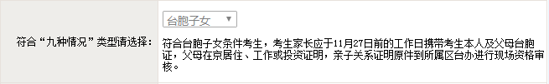
图2.6

（10）符合条件的进城务工人员随迁子女申请在京参加中等职业学校考试录取考生请进行升学申请。如图2.7所示：
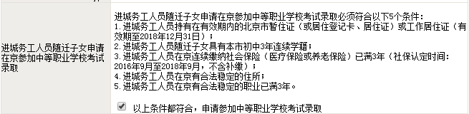
图2.7
（11）符合“九种情况”类型考生、积分落户人员随迁子女考生、进城务工人员随迁子女升学申请考生“与被监护人关系”只能选择“父亲”或者“母亲”，同时需要填写监护人身份证号（“台胞子女”考生请填写监护人的台胞证号）；
（12）参加英语听说机考考试的考生需从“第一次考试”栏目中选择是否参加2018年12月22日进行的第一次机考；“第二次考试”栏目中选择是否参加2019年3月23日进行的第二次机考。第一次机考取得满分成绩的考生将不能再参加第二次机考；
（13）“接收录取通知书地址”、“收件人”和“邮政编码”涉及录取通知书的发放，有报考资格的考生务必完整、准确填写。
填写完成后，点击“保存报名数据”按钮保存已填写的报名数据。如果数据保存成功则系统返回“确认报名数据”页面，系统自动将该考生标记为“完成报名确认”。
如果报名数据填写错误或不完整，则在数据项后面用红色字体显示错误提示信息。如图2.8所示：
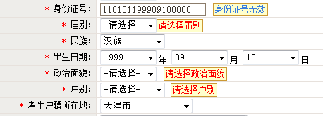
图2.8

有红色字体错误提示信息数据项必须修改，否则数据不能保存。所有数据填写完整、正确后方可保存。
蓝色字体警告提示信息允许保存。
点击“重置报名数据”按钮清除本次修改内容，数据恢复到修改前的状态。
点击“返回”按钮则返回“基本信息预览”页面。

打印报名数据
考生在“基本信息预览”页面点击“打印报名数据”按钮，进入“打印报名数据”页面，可以将本人的报名数据发送到打印机进行打印。

绑定手机
考生在报名期间可以绑定手机号，报名、志愿填报期间忘记登录密码时，使用手机号重置密码。绑定手机操作步骤如下：
1、点击“基本信息预览”页面“绑定手机”按钮，未绑定手机号页面如图2.9所示：
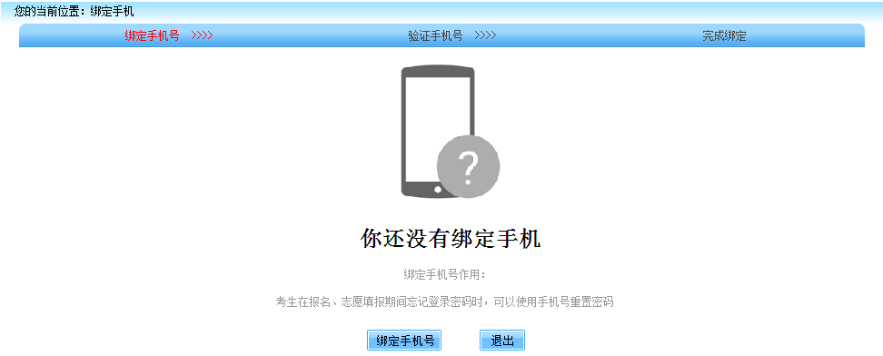
图2.9

2、点击“绑定手机号”按钮，进入手机短信验证页面，如图2.10所示：
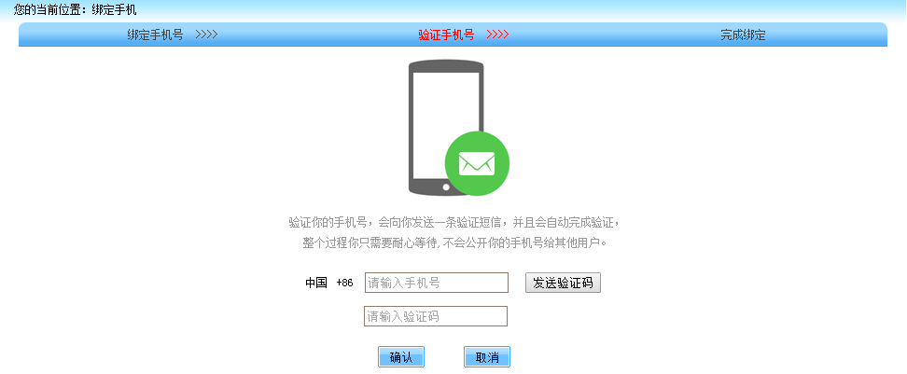
图2.10

考生输入需绑定的手机号码，点击“发送验证码”按钮，系统向输入的手机号发送一条短信验证码，考生输入收到的短信验证码，点击“确认”按钮。
3、考生验证码输入正确后完成手机绑定操作，已绑定手机号页面如图2.11所示：
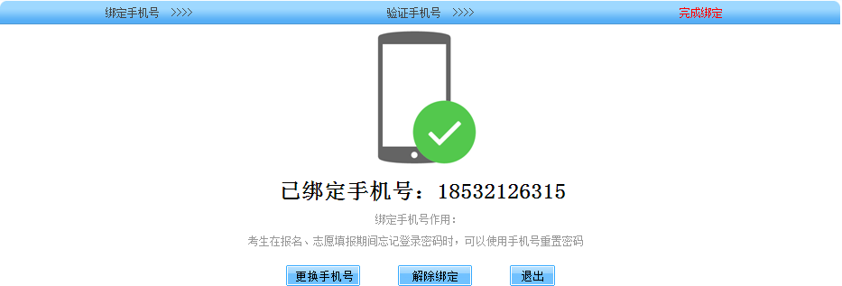
图2.11

点击“更换手机号”按钮可以更改绑定的手机号；
点击“解除绑定”按钮可以解除已绑定的手机号。
更换绑定手机号、解除手机绑定时需要进行手机短信验证操作（如图2.10）。

退出系统
点击“基本信息预览”页面 “重新登录”按钮退出报名系统，返回考生登录首页。

修改密码
考生在开网期间可点击登录页面“修改密码”按钮进行密码修改操作，如图2.12所示：
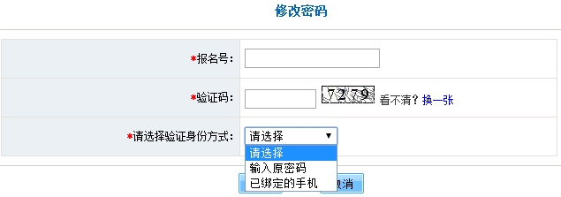
图2.12

输入报名号、验证码，选择验证身份方式。验证身份方式有两种选择：考生记得原密码或密码已被重置成出生日期时，选择“输入原密码”验证方式；已绑定手机号的考生忘记原密码时，选择“已绑定的手机”验证方式。
1、验证身份方式选择“输入原密码”时，点击“‘确定’”按钮进入修改密码页面，如图2.13所示：
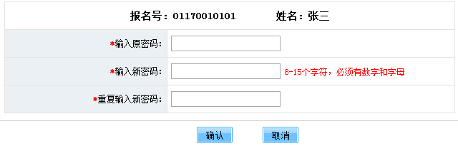
图2.13

考生输入原密码（字母区分大小写）、新密码、重复输入新密码，新密码和重复输入新密码必须一致。新密码必须为数字和字母的组合，长度为8—15位，输入完成后点击“确认”按钮，输入正确后密码修改成功，返回登录页面。
2、验证身份方式选择“已绑定的手机”时，点击“确定”按钮，进入手机短信验证页面，如图2.14所示：
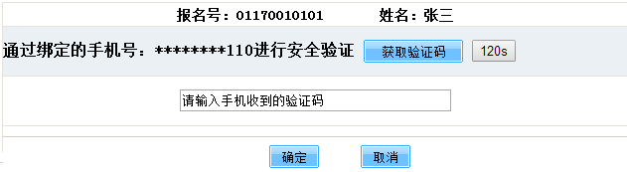
图2.14

系统向已绑定的手机号发送一条短信验证码，考生在“验证码”输入框内输入收到的短信验证码，点击“确定”按钮进入密码修改页面，如图2.15所示：
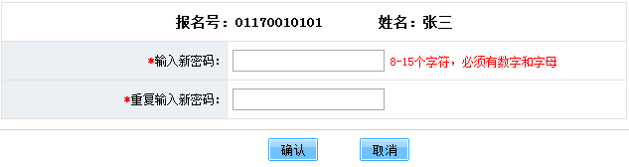
图2.15

考生输入新密码、重复输入新密码，两次密码输入必须一致。新密码必须为数字和字母的组合，长度为8—15位。输入后点击“确认”按钮，修改成功后返回登录页面。

